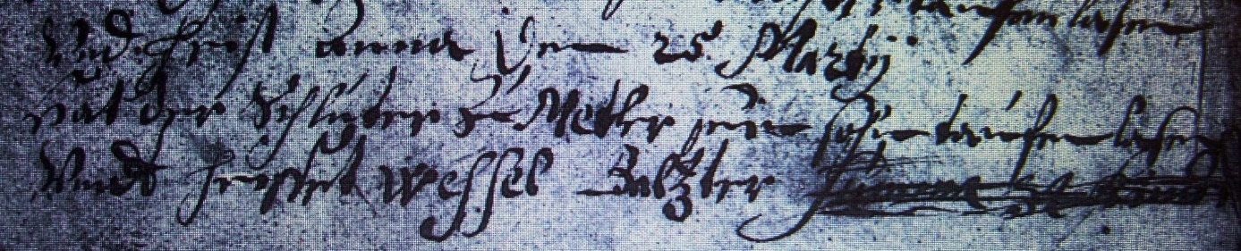

Kirchenbuch Methler 1683; ARCHION-Bild 4 in „Taufen etc. 1680 – 1754“
Abschrift:
„d 25 Martii hat der Schlütter zu Metler (Methler, KJK) seinen Sohn taufen laßen undt heißet Wessel Baltzter“.

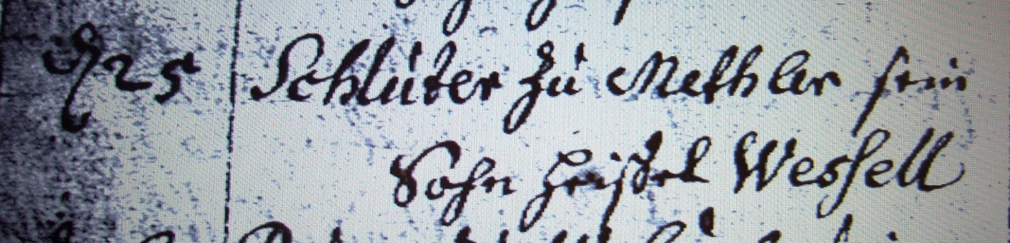

Kirchenbuch Methler (spätere Abschrift) 1683; ARCHION-Bild 3 in „Taufen 1680 – 1754“
Abschrift:
„d 25 (März, KJK) Schlüter zu Methler sein Sohn heißet Wessell“.

